17 октября в старшей логопедической группе был проведен опыт, на тему «Какого цвета вода?».
Задачами, которого являлось:
- подвести детей к пониманию того, что вода не имеет цвета;
- развивать познавательную активность детей в процессе экспериментирования; наблюдательность, умение делать выводы и анализировать;
- воспитывать у детей познавательный интерес, умение видеть удивительное в окружающем мире; бережное отношение к воде.
В процессе опыта было необходимо выполнить несколько этапов, с которыми дети легко справились:
- Определить первоначальный цвет воды, которую мы пьем, готовим пищу, моем руки.
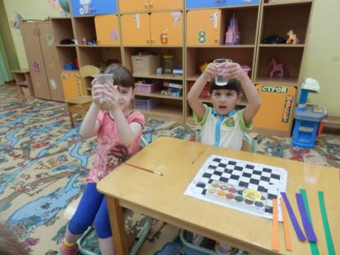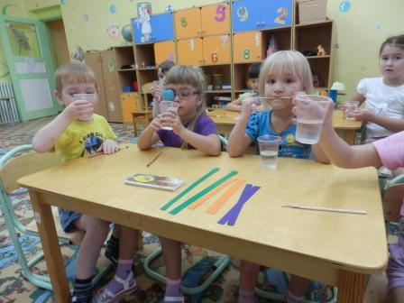
- На столе лежат цветные полоски бумаги. С их помощью мы определим цвет воды. Приложили и сравнили цвет воды и цвет каждой полоски. Можно ли сказать, что вода Оранжевая? Зеленая? Фиолетовая? (нет цвет воды не совпадает ни с одной из полосок). Как видите, вода не окрашена не в один из этих цветов. Какой же цвет воды?
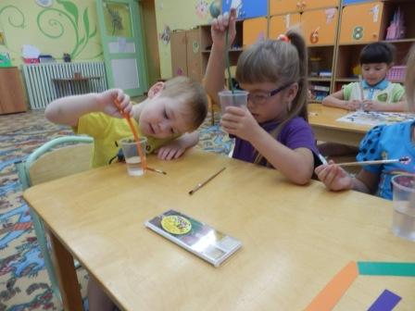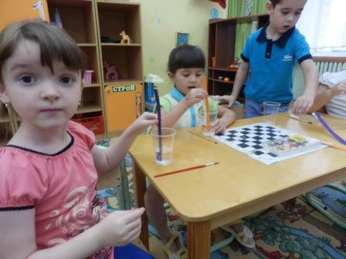
- Воду можно подкрасить, добавив в нее краску. (Дети наблюдают за окрашиванием воды). Какого цвета стала вода? (Красная, синяя, желтая, красная). Цвет воды зависит от того, какого цвета краску добавили в воду.
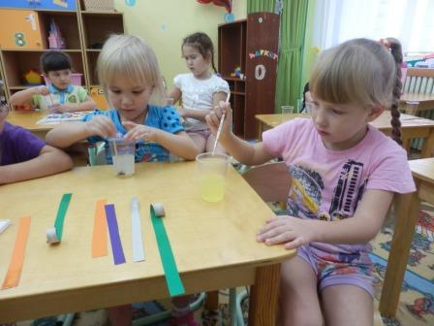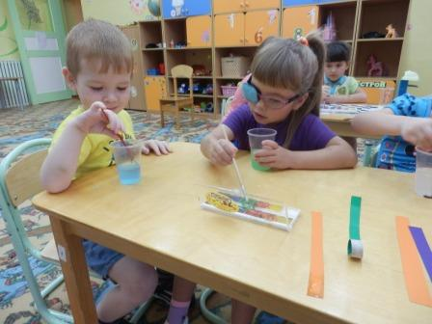

Каждый из этапов дети выполняли самостоятельно, с большим удовольствием и увлечением. В процессе опыта делали свои предположения и умозаключения, о том, как изменится цвет воды, добавив в нее различные по цвету полоски или краски, смешивали их и обменивались своим опытом со сверстниками.
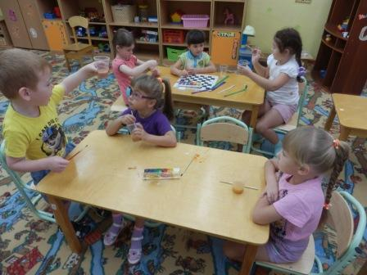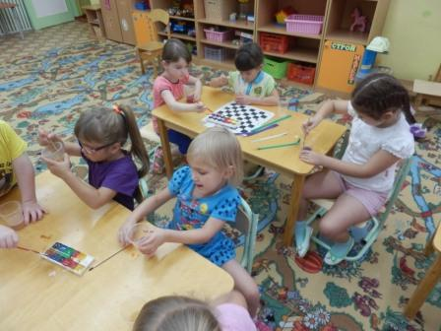
Я считаю, что такие опыты с детьми способствуют:
- повышению уровня развития любознательности, исследовательских умений и навыков детей;
- повышению уровня развития познавательных процессов;
- совершенствованию речевого развития старших дошкольников (обогащение словарного запаса детей различными терминами, закрепление умения грамматически правильно строить свои ответы на вопросы, умение задавать вопросы, следить за логикой своего высказывания, умение строить доказательную речь);
- развитию личностных характеристик воспитанников (проявление инициативы, самостоятельности, умения сотрудничать с другими, потребности отстаивать свою точку зрения, согласовывать ее с другими и т.д.);
- углублению и расширению знаний детей о неживой природе.

